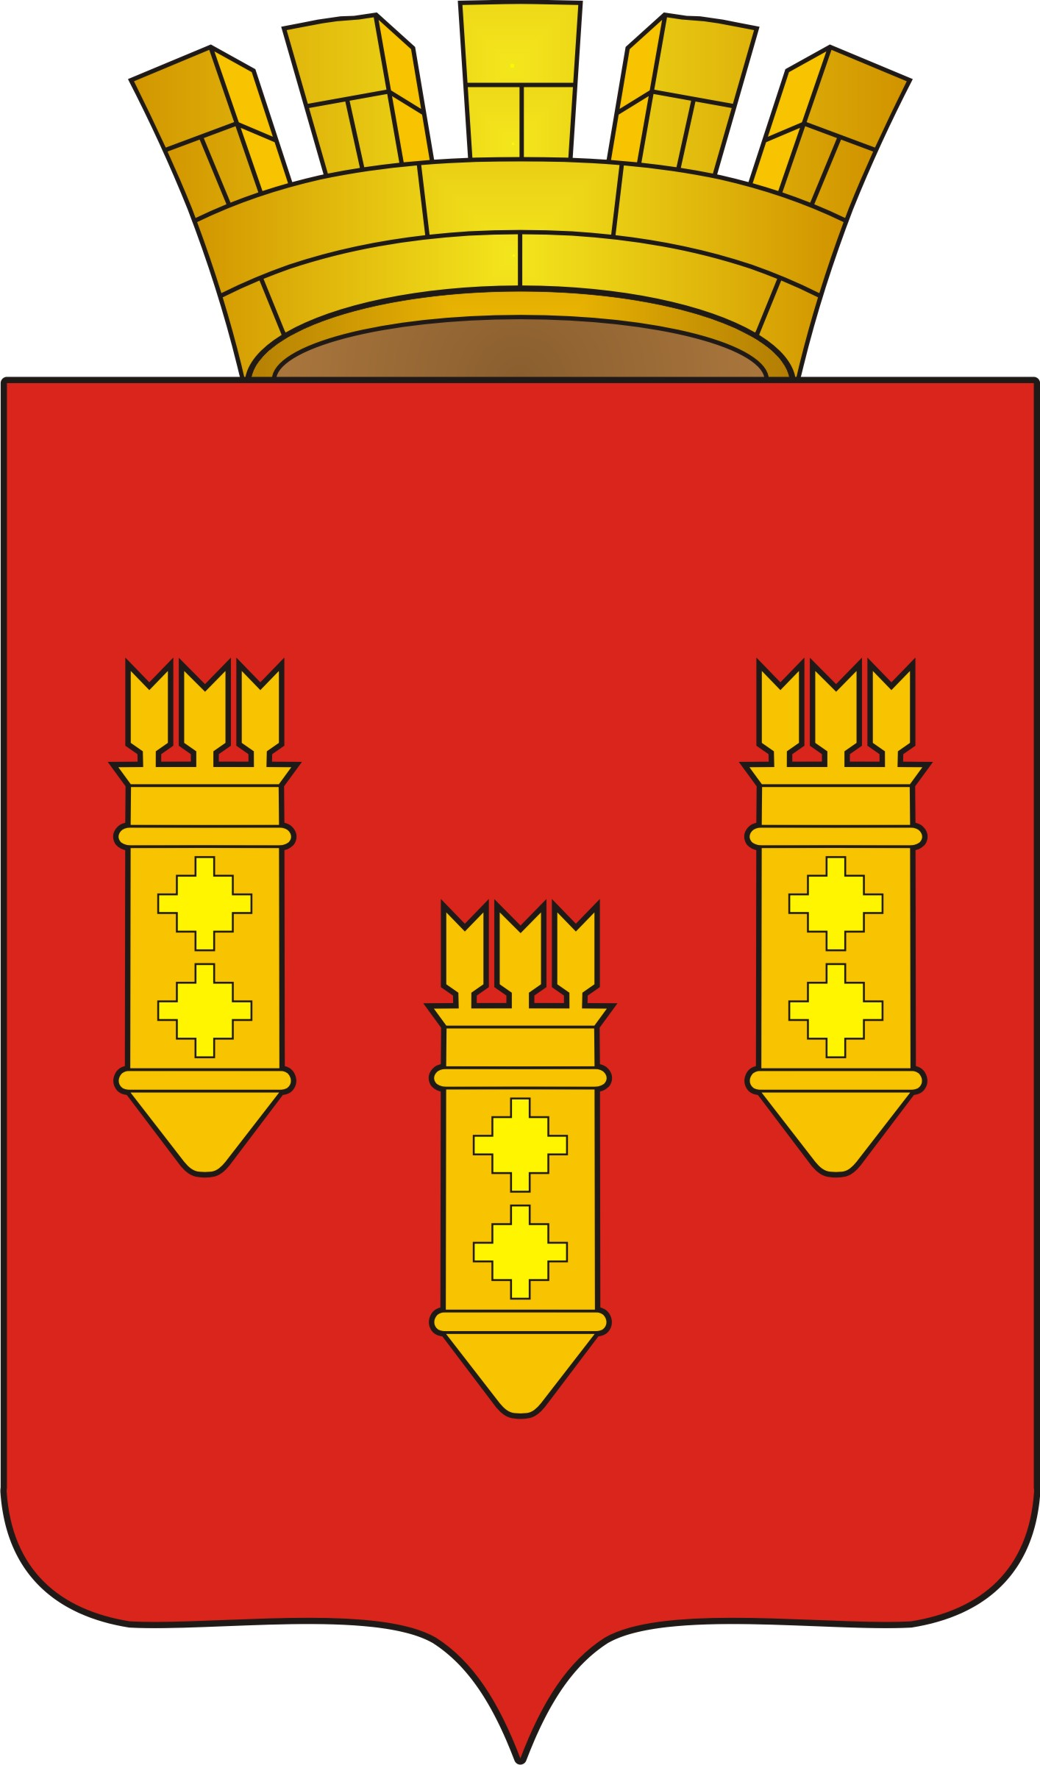

РЕШЕНИЕ
Собрания депутатов
города Алатыря

пятого созыва

от «24» октября 2013 г. № 62/27-5

Об утверждении прогнозного
плана приватизации муниципального
имущества г. Алатырь Чувашской Республики
на 2014 год и основные направления
приватизации муниципального имущества
на 2014-2015 годы

В соответствии с Федеральным законом «О приватизации государственного и муниципального имущества» от 21 декабря 2001 года № 178-ФЗ, Федеральным законом от 22.07.2008г. № 159-ФЗ «Об особенностях отчуждения недвижимого имущества, находящегося в государственной собственности субъектов Российской Федерации или в муниципальной собственности и арендуемого субъектами малого и среднего предпринимательства, и о внесении изменений в отдельные законодательные акты Российской Федерации», Законом Чувашской Республики № 47 от 23.09.2008г. «Об особенностях отчуждения недвижимого имущества, находящегося в собственности Чувашской Республики или в муниципальной собственности и арендуемого субъектами малого и среднего предпринимательства», руководствуясь ст.ст.23, 51 Устава города Алатыря Чувашской Республики, для упорядочения процесса управления и распоряжения муниципальной собственностью города Алатыря, Собрание депутатов города Алатыря пятого созыва

Р Е Ш И Л О:

1.Утвердить прогнозный план приватизации муниципального имущества г.Алатырь Чувашской Республики на 2014 год и основные направления приватизации муниципального имущества на 2014-2015 годы (прилагается).
2. Настоящее решение вступает в силу со дня его официального опубликования.
3. В городском бюджете предусмотреть денежные средства на проведение предпродажной подготовки объектов, включенных в программу приватизации.
4. Контроль за исполнением данного решения возложить на первого заместителя главы администрации – начальника отдела экономики Ежову Т.Б..

Глава города Алатыря,
председатель Собрания депутатов
города Алатыря Чувашской
Республики V созыва Н.И.Зайкин

УТВЕРЖДЕНО
Решением Собрания
депутатов города Алатыря
Чувашской Республики
пятого созыва
от «24» октября 2013 г. № 62/27-5

Прогнозный план
приватизации муниципального имущества г. Алатырь Чувашской Республики на 2014 год и основные направления приватизации муниципального имущества
на 2014 -2015 годы.

Раздел 1. Основные направления, цели и задачи приватизации муниципального имущества г. Алатырь на 2014-2015 годы.

Прогнозный план приватизации муниципального имущества на 2014 год (далее – План приватизации) разработан в соответствии с Федеральным законом от 21.12.2001 г. № 178 – ФЗ «О приватизации государственного и муниципального имущества» и Федеральным законом от 22.07.2008г. № 159-ФЗ «Об особенностях отчуждения недвижимого имущества, находящегося в государственной собственности субъектов Российской Федерации или в муниципальной собственности и арендуемого субъектами малого и среднего предпринимательства, и о внесении изменений в отдельные законодательные акты Российской Федерации».
Целью Плана приватизации является оптимизация структуры муниципальной собственности г. Алатырь.
Основными задачами Плана приватизации в 2014-2015 годах являются:
- приватизация муниципального имущества г. Алатырь Чувашской Республики, не задействованного в обеспечении выполнения функций и полномочий органов местного самоуправления города Алатыря;
- формирование доходов и источников финансирования дефицита бюджета города Алатыря Чувашской Республики.
В Едином реестре муниципальной собственности города Алатыря Чувашской Республики по состоянию на 01 октября 2013 года учтены 2313 объектов недвижимости, в том числе 30 встроенно-пристроенных нежилых помещений общей площадью 7399,74 кв.м.
В целях эффективного использования муниципальной недвижимости в 2014 – 2015 годах будут предложены к приватизации нежилые помещения, являющиеся казной муниципального образования «город Алатырь Чувашской Республики», не обеспечивающие выполнение функций органов местного самоуправления.
Исходя из оценки прогнозируемой стоимости предлагаемых к приватизации объектов, с учетом планируемых поступлений от продажи муниципального имущества субъектам малого и среднего предпринимательства в рассрочку, в 2014 году ожидаются поступления в бюджет города Алатыря Чувашской Республики доходов от приватизации муниципального имущества в следующих размерах: в 2014 году – 7,3 млн. руб., в 2015 году – 7,3 млн.руб..

Раздел 2. Муниципальное имущество, приватизация которого планируется в 2014 году.

2.1. Объекты недвижимости, находящиеся в собственности муниципального образования города Алатыря и подлежащие приватизации в 2014 году:

- Нежилое помещение, общей площадью 89 кв.м., расположенное по адресу: г. Алатырь мкр. Стрелка,1;
- Нежилое помещение, общей площадью 29,80 кв.м., расположенное по адресу: г. Алатырь ул. Кирова, 62;
- Нежилое помещение, общей площадью 77,40 кв.м., расположенное по адресу: г. Алатырь ул. Чайковского, 34;
- Нежилое помещение, общей площадью 56,90 кв.м., расположенное по адресу: г. Алатырь ул. Первомайская,89;
- Нежилое помещение, общей площадью 70,10 кв.м., расположенное по адресу: г. Алатырь ул. Комсомола/Московская, 36/40;
- Нежилое здание общей площадью 488,40 кв.м. с земельным участком площадью 4550 кв.м., расположенные по адресу: г. Алатырь ул. Ленина, д.20;
- Нежилое помещение, общей площадью 287,21 кв.м., расположенное по адресу: г. Алатырь ул. Ленина, д.3;
- Нежилое помещение, общей площадью 87,30 кв.м., расположенное по адресу: г. Алатырь ул. Стрелецкая, д.111;
- Нежилое здание общей площадью 213,90 кв.м. с земельным участком площадью 499 кв.м., расположенное по адресу: г. Алатырь, ул. Троицкая, дом № 2;
- Нежилые здания станции юных техников под литером Б, общей площадью 183,36 кв.м. и под литерами А, А1, общей площадью 210,85 кв.м. с земельным участком площадью 1390 кв.м., расположенные по адресу: Чувашская Республика, г. Алатырь, ул. Ленина, д.84.

